Kijkwijzer Vakdidactiek Wiskunde
Voor de kijkwijzer is gekozen om met een single point rubric te werken. Het werken met een single point rubric leent zich goed voor formatieve evaluatie en helpt studenten begrijpen waar ze staan en hoe ze kunnen verbeteren.
Hoe werkt het?
- De middelste kolom van de single point rubric geeft aan er wordt verwacht van de student.
- Bovenaan kun je noteren welke prestaties van de student boven verwachting zijn.
- Links kun je noteren welke verbetering er nog nodig is.
- Rechts kun je noteren welk gedrag je hebt waargenomen.

Het doel van de kijkwijzer is dat je samen met de student in gesprek gaat over wat je hebt gezien in de les, je geeft kwalitatieve feedback en bevordert de groei en het reflectievermogen van de docent-in-opleiding.

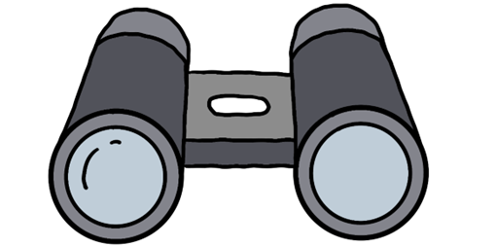

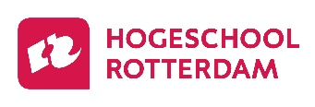 | Kijkwijzer Vakdidactiek  Wiskunde
Naam student:  Datum: |  | Leerjaar:  Rol observator:  Handtekening:
Ontwikkeling  Wat moet er nog verbeterd worden? | Criteria  Wat is de eis? |  | Voldaan  Welke docenthandelen is waargenomen?
Bijzonder waargenomen kwaliteit (de succescriteria overstijgend):

Niveau 1
Uitleg
Nieuwe wiskunde leren gebeurt niet door het voor te doen, maar wel via:
- Een instapprobleem
- Een instapverhaal
- Werken met concreet materiaal.
Er is een goede variatie aan voorbeelden nodig, die oplopen in moeilijkheid. Contexten moeten nuttig zijn en daarnaast worden de uitzonderingen, non-voorbeelden, extreme voorbeelden etc. toegelicht. Bovendien is het belangrijk dat wiskunde geleidelijk op het bord ontstaat ipv kant en klare uitwerkingen die in één keer getoond worden (valkuil Powerpoint).
Denkvragen zijn bij wiskunde heel belangrijk. Zij moeten in elk model gesteld worden, besproken worden en antwoorden en ideeën van leerlingen door leerlingen zelf laten uitleggen. Ten slotte speelt de juiste taal van de wiskunde een belangrijke rol in het leren van wiskunde. Denk aan het verschil tussen lijn en lijnstuk, grafiek en assenstelsel of diagram, enz. Naast dat de kandidaten zelf het goede voorbeeld geven, moeten ze leerlingen stimuleren om de taal van de wiskunde correct te gebruiken
 | De student geeft les in een variant op het directe instructie model (KZA, EEE) (Niveau 2).
 | De student geeft les in vormen die samenwerkend leren stimuleren (Niveau 3).
 | De student heeft aandacht voor pedagogisch en didactisch differentiëren (Niveau 4).
N4 Startbekwaam

